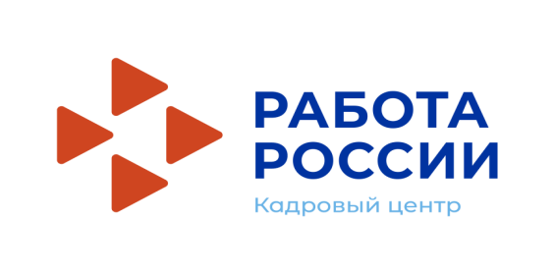
Субсидии работодателям в 2024 году.
Предоставляется юридическим лицам (за исключением государственных и
муниципальных учреждений) и индивидуальным предпринимателям.
Создание рабочих мест для незанятых родителей (субсидия на приобретение и установку оборудования).  Из числа:  - многодетные родители, в том числе обучающие детей от 18 до 23 лет по очной форме  - родители, воспитывающие детей с инвалидностью  - одинокие родители  - молодые (до 25 лет) родители  - Родители предпенсионного возраста  Максимальный размер субсидии:  - 70 000 рублей на одно рабочее место  Условия:  - Сохранение рабочего места в течение года | Трудоустройство молодого гражданина  от 16 до 35 лет (компенсация затрат на оплату труда гражданина).  Из числа:  - граждан, имеющих среднее профессиональное образование или высшее образование, признанных безработными и ищущих работу в течение года с даты выдачи им документа об образовании и о квалификации;  - граждан, освобожденных из учреждений уголовно-исполнительной системы и признанных безработными;  - граждан, признанных безработными и не достигших возраста 18 лет.  Максимальный размер субсидии:  - МРОТ (на 01.01.2024 19 242 руб.)*РК (1,4)+сумма страховых взносов в месяц  Период возмещения затрат:  - Не более 3 месяцев | Трудоустройство или сохранение рабочего места инвалида (компенсация затрат на оплату труда гражданина).  Условие:  - На предприятии должно быть не менее 25% работников-инвалидов  Максимальный размер субсидии:  - фактически понесенные расходы на оплату труда инвалидов, но не более 31 000 рублей на каждого инвалида в месяц.  Период возмещения затрат:  - Не более 6 месяцев
Субсидии работодателям в 2024 году.
Предоставляется юридическим лицам (за исключением государственных
и муниципальных учреждений) и индивидуальным предпринимателям.
Создание рабочих мест для незанятых инвалидов (субсидия на приобретение и установку оборудования).  Максимальный размер субсидии:  - 195 000 рублей на одно рабочее место  Условия:  - Сохранение рабочего места в течение года | Сопровождение при содействии занятости инвалидов (компенсация затрат на оплату труда специалиста).  Специалист по сопровождению.  - Работник получателя субсидии (работодатель при наличии ОКВЭД 78, НКО, общественное объединение инвалидов), осуществляющий сопровождение инвалида в процессе трудоустройства и трудовой деятельности.  Максимальный размер субсидии:  - фактически понесенные расходы за выполнение обязанностей специалиста по сопровождению инвалида, о не более 31 000 рублей  - 3300 рублей в месяц-проезд инвалида и сопровождающего  Период возмещения затрат:  - Не более 3 месяцев | Наставничество при адаптации инвалида на рабочем месте (компенсация затрат на оплату труда специалиста).  Наставник.  - Работник работодате6ля, обладающий профессиональным опытом и передающий знания инвалиду в процессе адаптации на рабочем месте.  Максимальный размер субсидии:  - фактически понесенные расходы на осуществление выплат наставнику, но не более  31 000 рублей на каждого инвалида в месяц  Период возмещения затрат:  - Не более 3 месяцев

!!! Кадровый центр оказывает полное сопровождение при подготовке документов!!!
По всем вопросам можно обращаться к специалистам Кадрового центра.
г.Северодвинск, проспект Ленина, д.46, 2 этаж

Трудоустройство молодого гражданина  от 16 до 35 лет. | Кабинет 209  Главный консультант  Дорофеева Екатерина Александровна  dorofeeva.sevsk@aoczn.ru  8(8182) 435085, доб.463
Трудоустройство или сохранение рабочего места инвалида. | Кабинет 209  Ведущий консультант  Соловьёва Валерия Александровна  soloveva.sevsk@aoczn.ru  8(8182) 435085, доб.472
Создание рабочих мест для незанятых родителей | Кабинет 209  Ведущий консультант  Лимонникова Юлия Александровна  limonnikova.sevsk@aoczn.ru  8(8182) 435085, доб.458
Создание рабочих мест для незанятых инвалидов.  Сопровождение при содействии занятости инвалидов.  Наставничество при адаптации инвалида на рабочем месте. | Кабинет 203  Ведущий консультант  Измайлова Наталья Леонидовна  izmailova.sevsk@aoczn.ru  8(8182) 435085, доб.452

